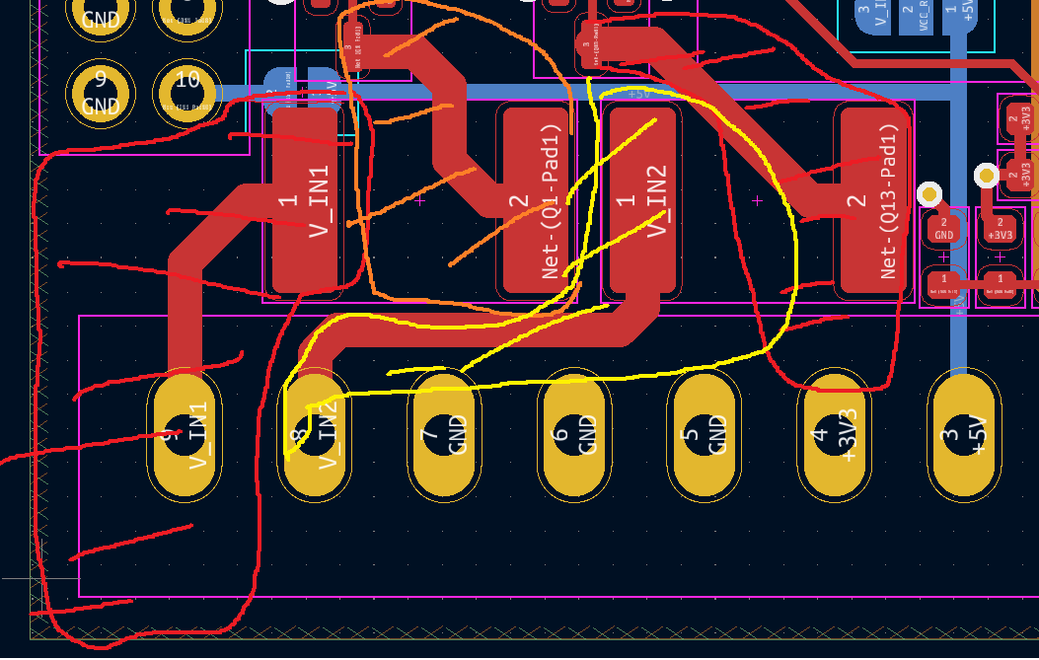
Im jeweils markierten Bereich würde ich polygone erstellen. Somit mehr Fläche, um die Wärme von Sicherung und Mosfet wegzukriegen. Mosfet hat bei 2A ca 160mW. Nicht viel, aber wenn man den Platz hat, dann würde ich ihn mit polygonen füllen.

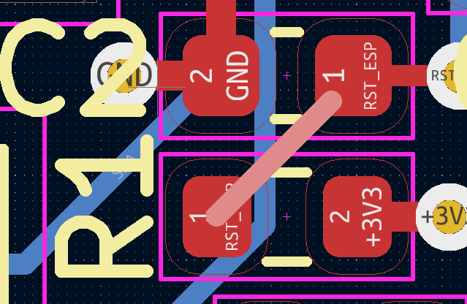
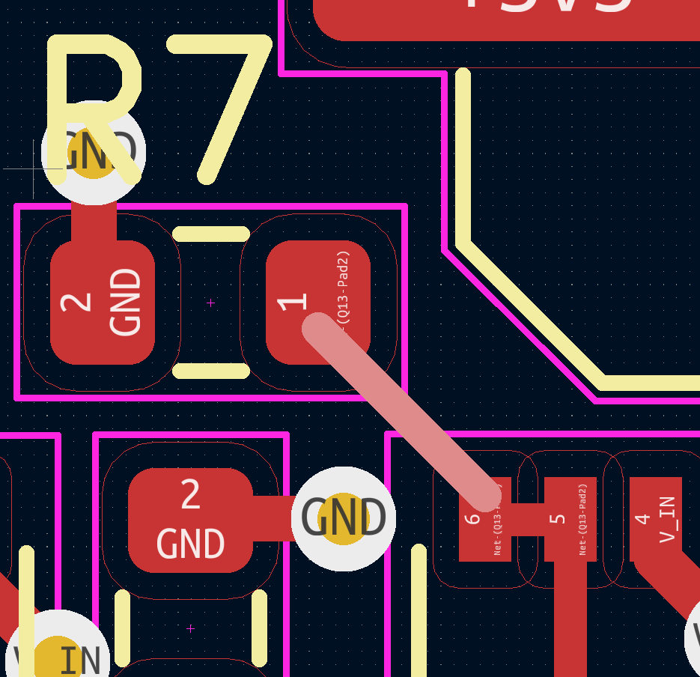
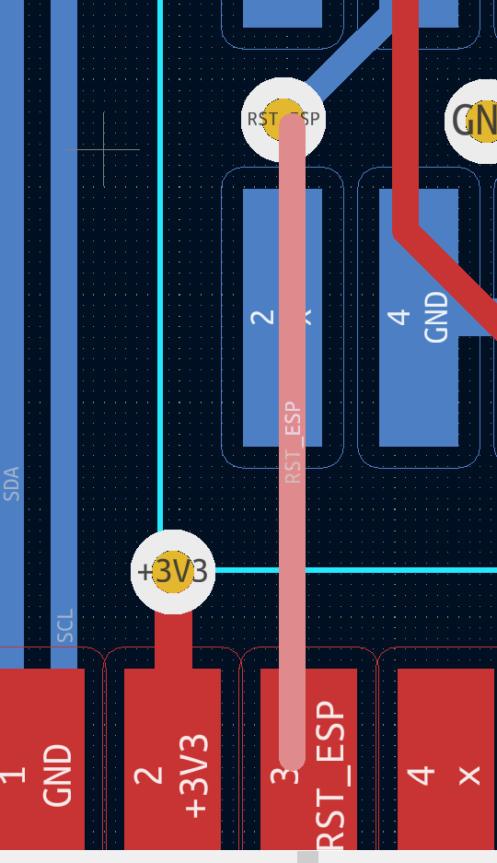
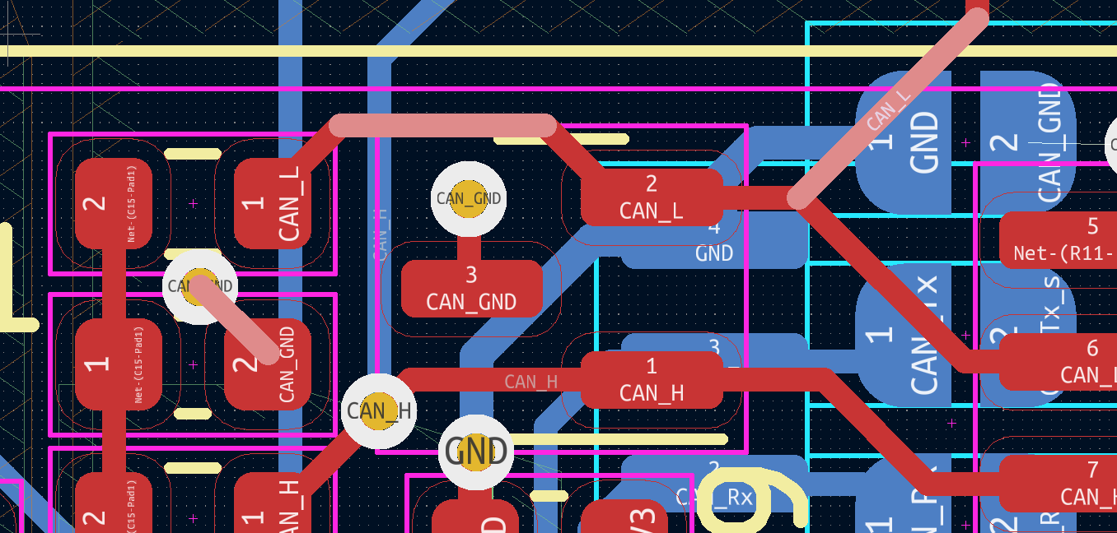

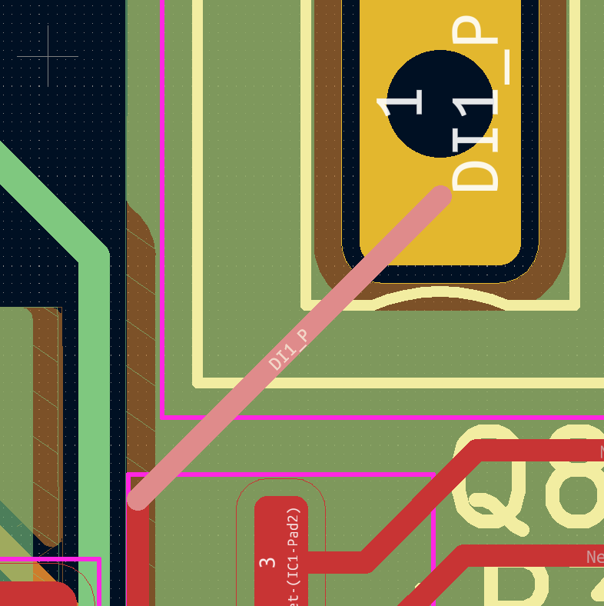
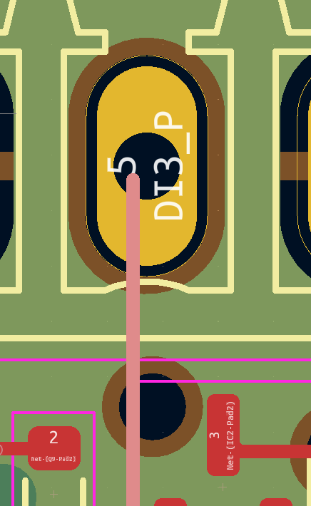
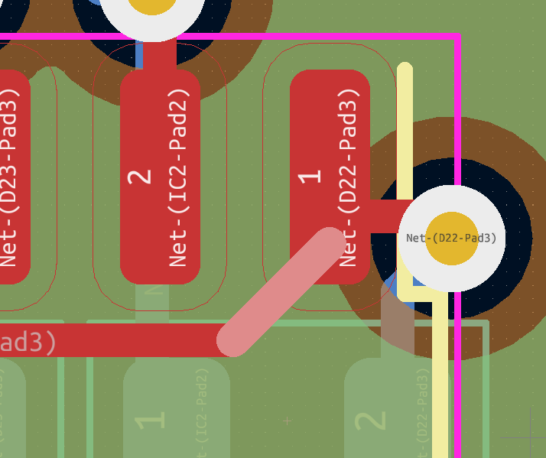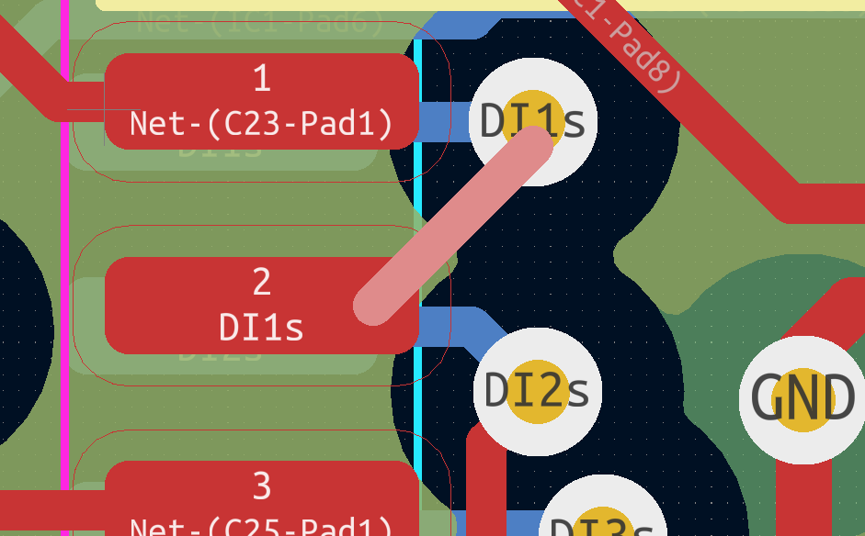
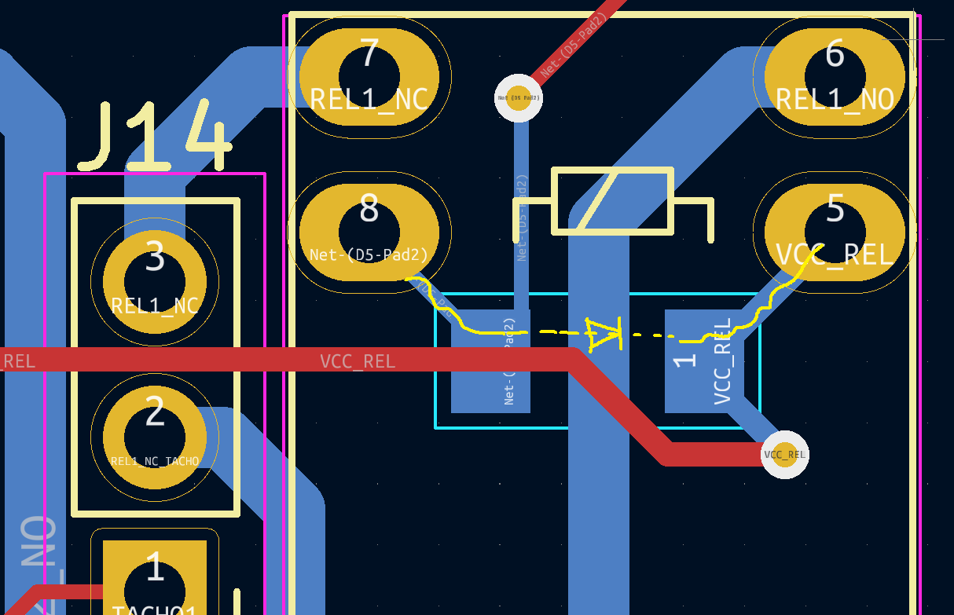
Bei der Freilaufdiode des Relais ist es theoretisch besser, dass der Strom erst in das Pad der Diode geleitet wird, als auf die Versorgungsleitungen. Das kommt von der Wellenleiter theorie, dass eine Leitung ein L-C Glied ist und der Strom sich wie eine Welle ausbreitet. Dadurch „sieht“ der Strom erst die Diode und danach die Versorgungsleitung. Somit können die Spannungsspitzen besser beseitigt werden.
Ist ähnlich zum ESD Schutz, hier wird das etwas erklärt: ( Das ist für ein Relais zwar übertrieben, aber wenn man den Platz hat, dann kann man das so machen) https://www.st.com/resource/en/application_note/an5686-pcb-layout-tips-to-maximize-esd-protection-efficiency-stmicroelectronics.pdf

Vin Leiterbahn kann auch auf inneren Layer, dann ist zumindest alles gleich.
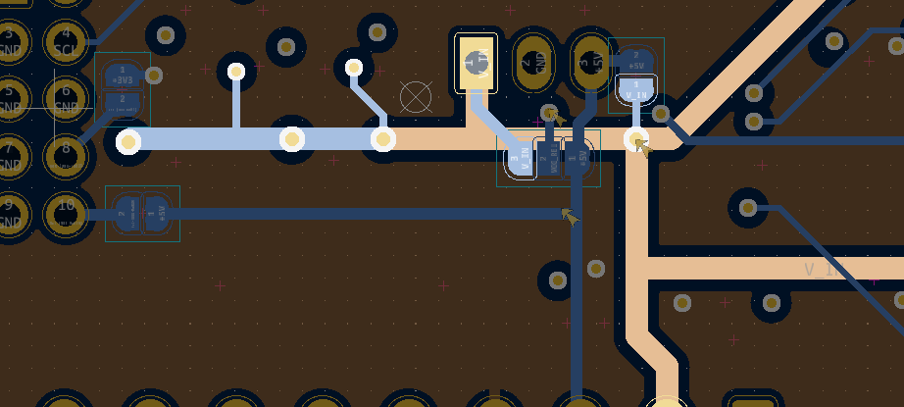
Wenn beim Relais-Anschluss noch nichts weiter fest geplant ist, dann würde ich die zwei Pins tauschen.
Dann kannste besser routen, also wie in Rot
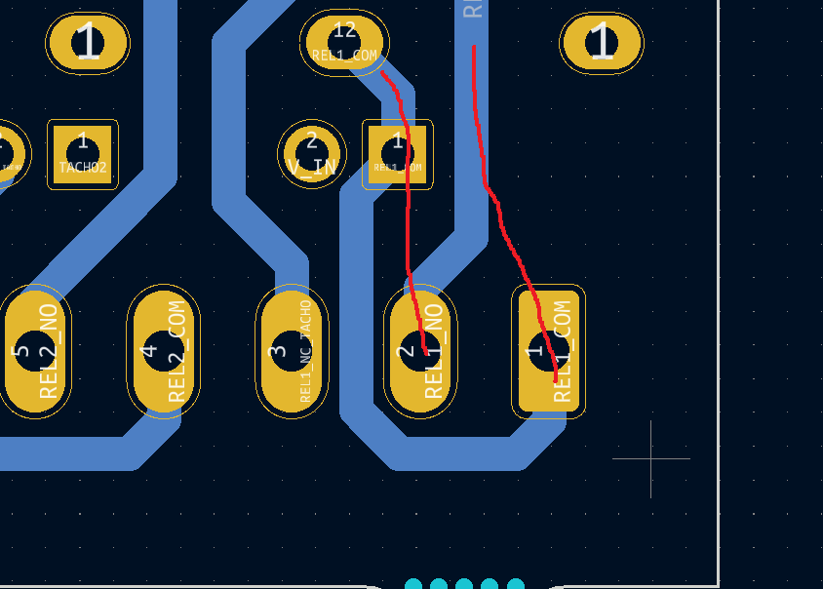

Bei sämtlichen ICs würde ich die C’s direkt an die Pads der ICs anschließen. Somit ergibt sich eine möglichst kurze Schleife für den Stromfluss. Dies ist ähnlich wie bei ESD/ Der Freilaufdiode: Der Strom muss erst am Kondensator vorbei. Hierdurch werden wieder die steilen Flanken möglichst früh gedämpft, da der Strompfad nur wenige mm Leiterbahn lang ist und nicht erst über ein Via auf die Massefläche muss.
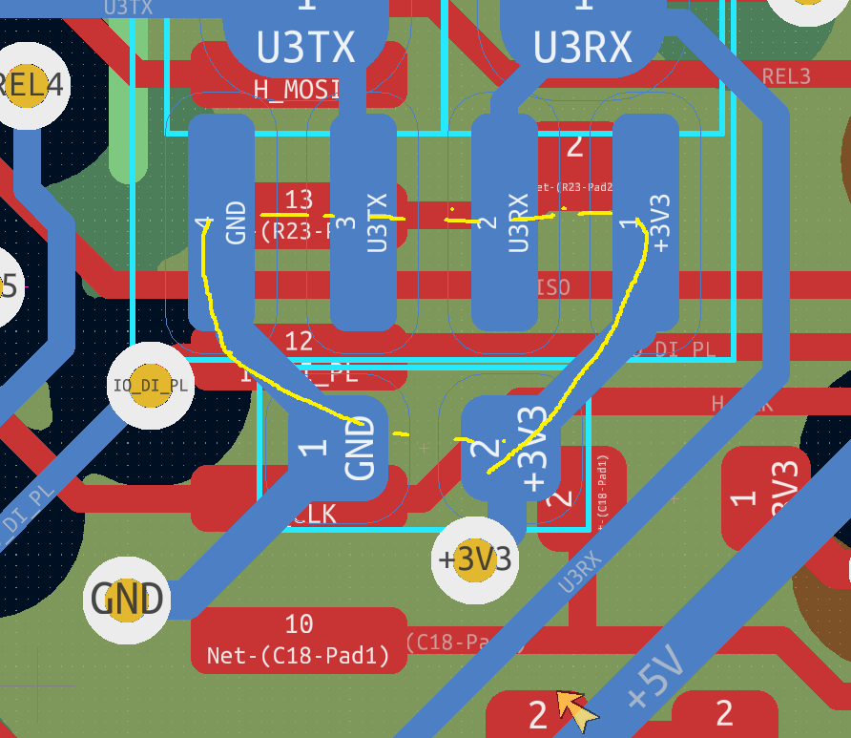

Lange parallele Leiterbahnen sollte man vermeiden, die diese übersprechen können, daher so wie hier ( in schöner) die Leiterbahnen wo möglich immer weit auseinander ziehen
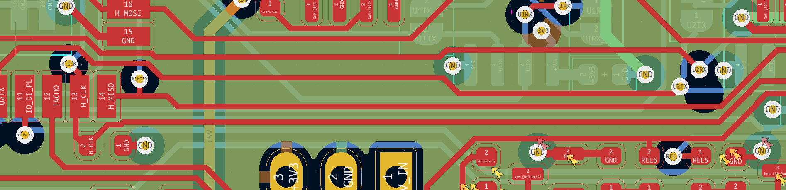
Bei langsamen Signalen, also z.B. Relais Ansteuerung weniger wichtig,
aber bei nem SPI oder sowas wo Signale schneller sind kann es wichtig sein.

